GRAN TOUR DEL MAROCCO
CASABLANCA / RABAT / FES / MERZOUGA
/ TINGHIR / OUARZAZATE / MARRAKECH / ESSAOUIRA

ESSENTIAL

NOVEMBRE 2026 OTTOBRE 2027
8 giorni e 7 notti | MEZZA PENSIONE senza bevande
QUOTA PER PERSONA
da € 1.229

LA QUOTA COMPRENDE
- Volo internazionale da Roma o Milano
- Bagaglio a mano e bagaglio da stiva minimo 15 kg (soggetto a
riconferma)
- Accoglienza e assistenza all’aeroporto
- Trasporto con bus o minibus (a seconda del numero dei partecipanti
- Sistemazione per 10 notti in hotel di cat. 4*
- 9 cene e 1 pranzo in hotel (senza bevande)
- Guida/accompagnatore locale parlante italiano
- Escursione a Merzouga e pernottamento in campo tendato

LA QUOTA NON COMPRENDE
- Tasse aeroportuali 290€ a persona (obbligatorie e soggette a riconferma
alla prenotazione)
- Quota gestione pratica 95€ a persona (obbligatoria che comprende assicurazione medico-bagaglio-annullamento e assistenza h24 dall’Italia)
- Mancia alla guida di 5€ al giorno a persona (non obbligatoria ma
fortemente consiglia)
- Bevande extra durante i pasti
- Escursioni facoltative
- Tutto quanto non espressamente indicato alla voce “la quota
comprende”

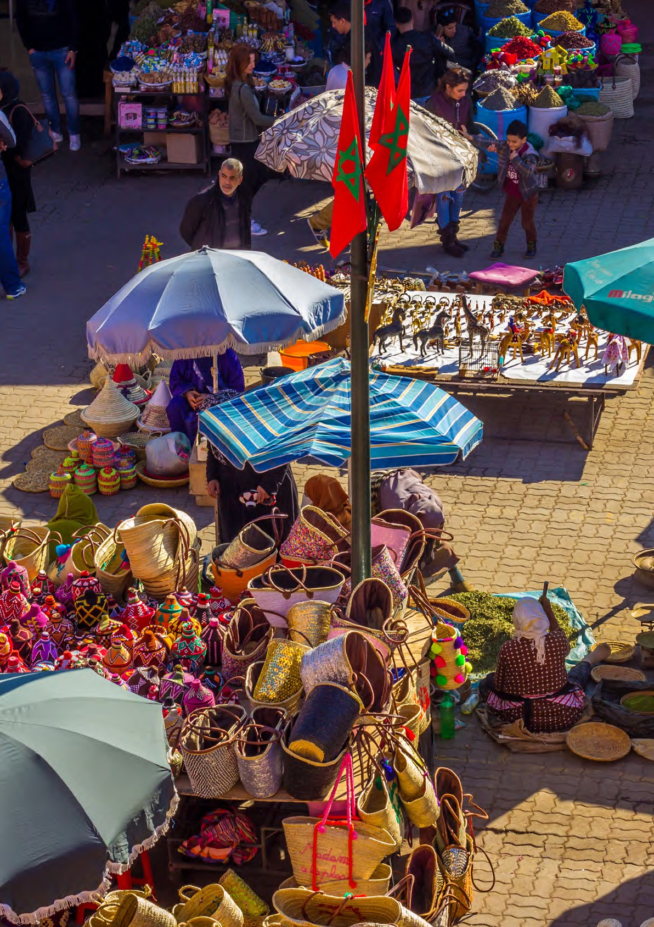



PER INFORMAZIONI: +39 0677201831 - booking@3atours.com - www.3atours.com

DATA DI PARTENZA | QUOTA IN DOPPIA | SUPPL. SINGOLA PENSIONE COMPLETA RID. 3° LETTO ADULTO RIDUZIONE CHILD 2-11  ANNI
NOVEMBRE 07, 14, 21, 28 | 1.229 € | 400 € | 170 € | - 40 € | - 250 €
DICEMBRE 05, 12 | 1.299 € | 400 € | 170 € | - 40 € | - 250 €
DICEMBRE 19, | 1.559 € | 411 € | 170 € | - 40 € | - 250 €
GENNAIO 02, | 1.539 € | 411 € | 170 € | - 40 € | - 250 €
GENNAIO 09, 16, 23, 30 | 1.259 € | 400 € | 170 € | - 40 € | - 250 €
FEBBRAIO 06, 13, 20 | 1.269 € | 400 € | 170 € | - 40 € | - 250 €
FEBBRAIO 27, | 1.379 € | 411 € | 170 € | - 40 € | - 250 €
MARZO 06, 13, 20, 27 | 1.399 € | 411 € | 170 € | - 40 € | - 250 €
MARZO 20, 27 | 426 € | 270 € | 170 € | - 30 € | - 220 €
APRILE 03, 10, 17 | 1.399 € | 411 € | 170 € | - 40 € | - 250 €
APRILE 24, | 1.459 € | 411 € | 170 € | - 40 € | - 250 €
MAGGIO 01, | 1.519 € | 411 € | 170 € | - 40 € | - 250 €
MAGGIO 08, 15, 22, 29 | 1.499 € | 411 € | 170 € | - 40 € | - 250 €
GIUGNO 05, 12 | 1.499 € | 400 € | 170 € | - 40 € | - 250 €
GIUGNO 19, 26 | 1.649 € | 411 € | 170 € | - 40 € | - 250 €
LUGLIO 03, 10, 17 | 1.559 € | 400 € | 170 € | - 40 € | - 250 €
LUGLIO 24, | 1.729 € | 411 € | 170 € | - 40 € | - 250 €
AGOSTO 07, 15 | 1.859 € | 411 € | 170 € | - 40 € | - 250 €
AGOSTO 21, 28 | 1.499 € | 400 € | 170 € | - 40 € | - 250 €
SETTEMBRE 04, 11, 18, 25 | 1.469 € | 411 € | 170 € | - 40 € | - 250 €
OTTOBRE 02, 09, 16, 23 | 1.429 € | 411 € | 170 € | - 40 € | - 250 €
OTTOBRE 30, | 1.529 € | 411 € | 170 € | - 40 € | - 250 €

PROGRAMMA DI VIAGGIO
1° Giorno: ITALIA / CASABLANCA
Partenza dall’Italia, arrivo all’aeroporto di Casablanca ed incontro con l’assistente. Trasferimento in hotel e sistemazione. Cena e pernottamento
2° Giorno: CASABLANCA / RABAT / FES
Prima colazione in hotel e partenza per Rabat. Visita della capitale con il Palazzo Reale (Mechouar), la casbah di Oudaya , lo splendido Mausoleo di Mohamed V e la torre di Hassan. Partenza per Meknes e pranzo in ristorante (facoltativo e con supplemento pensione completa). Visita della città famosa per i suoi 40 km di mura ancora perfettamente conservati, Bab Mansour, la vecchia Medina, il quartiere ebraico e il mausoleo di Mly Ismail. Sosta panoramica di Moulay Idriss, città santa, dove è sepolto il fondatore dell’Islam in Marocco. Nel tardo pomeriggio passaggio per Volubilis, città romana e proseguimento per Fes. Sistemazione in hotel, cena e pernottamento.
3° Giorno: FES
Prima colazione in hotel.Intera giornata dedicata alla visita della “capitale culturale” del Marocco (gemellata con Firenze) la più antica delle Città Imperiali fondata da Moulay Idriss II è la culla della civiltà e della religione del paese dove nata la prima università religiosa del mondo islamico. Visita della vecchia Medina con le sue uni-versità (Medersa) Bouanania e Attarine. Proseguimento della visita con la fontana Nejjarine, il Mausoleo di Mly Idriss II e la Moschea Karaouine. Pranzo nella Medina (facoltativo e con supplemento pensione completa). Nel pomeriggio proseguimento della visita con i famosi Souks (i più rinomati del Marocco). Rientro in hotel, cena e pernottamento.
4° Giorno: FES / MIDELT / ERFOUD / MERZOUGA
Prima colazione in hotel e partenza per il sud del Marocco attraversando montagne e boschi di cedri del Medio Atlante, passando per Ifrane, affascinante stazione sciistica con sosta per una breve passeggiata libera. Proseguimento per Azrou, importante centro artigianale. Pranzo a Midelt in ristorante (facoltativo e con sup-plemento pensione completa) e proseguimento Erfoud via Errachidia e la valle dello Ziz, punteggiata di palme. Arrivo a Merzouga, piccola cittadina alle porte delle dune desertiche del Sahara. Trasferimento in jeep 4x4 fino al bivacco sulle dune. Sistemazione nel campo tendato attrezzato, cena berbera insieme ai Tuareg (popolo nomade del tipico del Sahara) e pernottamento.
5° Giorno: MERZOUGA / TINGHIRI / OUARZAZATE
Escursione all’alba in jeep 4x4 per ammirare l’alba sulle dune di sabbia di Merzouga. Rientro al campo tendato e colazione. Partenza per l’Oasi di Tinghir, famosa per i suoi magnifici canyon del Todgha con rocce che raggiungono i 250 m di altitudine. Pranzo in ristorante locale (facoltativo e con supplemento pensione completa). Dopo il pranzo partenza per Ouarzazate attraverso la strada delle mille Kasbah, la valle del Dades e Kalaa di Magouna famosa per le sue rose. Sistemazione in hotel, cena e pernottamento

6° Giorno: OUARZAZATE / MARRAKECH
Prima colazione in hotel e visita alle famose Kasbah di Taourirt e di Ait Ben Haddou, la fortezza più spettacolare del sud del Marocco, che ha fatto da sfondo a molti film come “Lawrence d’Arabia”. Pranzo sulla terrazza del ristorante di fronte alla Kasbah (facoltativo e con supplemento pensione completa). Partenza per Marrakech attraverso il passo Tizin’Tichka 2.260 m che offre un paesaggio impressionante nel cuore delle montagne dell’Atlante. Arrivo a Marrakech in serata, sistemazione in hotel, cena e pernottamento.
7° Giorno: MARRAKECH
Prima colazione in hotel e giornata alla scoperta della città storica, chiamata la Perla del Sud, fondata alla fine dell’undicesimo secolo dagli Almoravidi. Visita al Palazzo Bahia, la Koutoubia e Dar Si Said. Pranzo in hotel. Nel pomeriggio visita del suk e della famosa piazza Jemaa El Fna, vero palcoscenico all’aperto dove si esibiscono acrobati, incantatori di serpenti, cantastorie. La piazza, custode di un’antica tradizione, ed è stata inserita nel 2001 nella lista speciale dell’Unesco del Patrimonio immateriale dell’Umanità. Cena tipica (facoltativo e con supplemento pensione completa) e pernottamento in hotel.
8° Giorno: MARRAKECH
Prima colazione in hotel e giornata libera per attività personali, relax o escursioni facoltative. Pranzo in hotel. Cena tipica (facoltativo e con supplemento pensione completa) e pernottamento in hotel.
9° Giorno: MARRAKECH / ESSAOUIRA
Prima colazione in hotel e partenza per Essaouira; uno dei luoghi più affascinanti e celebri del Marocco direttamente sull’Oceano Atlantico. Arrivo e visita della medina e del vecchio porto edificato durante la dominazione portoghese. Pranzo in ristorante (facoltativo e con supplemento pensione completa). Pomeriggio libero per relax nella medina o vista Oceano. Cena e pernottamento in hotel.
10° Giorno: ESSAOUIRA / EL JADIDA / CASABLANCA
Prima colazione in hotel e partenza per Casablanca via El Jadida. Visita della famosa cittadella, ricordo dell’occupazione portoghese nel XVI secolo. Pranzo in ristorante locale (facoltativo e con supplemento pensione completa) e proseguimento per Casablanca. Visita panoramica della capitale economica del Marocco con il quartiere di Habous e il quartiere residenziale di Anfa. Visita esterna della stupenda moschea Hassan II. Sistemazione in hotel, cena e pernottamento.
11° Giorno: CASABLANCA / ITALIA
Prima colazione in hotel e trasferimento in aeroporto per il volo di rientro. Arrivo in Italia e fine dei servizi.

*** l’ordine delle visite potrà essere cambiato per esigenze organizzative senza modificare i contenuti del programma ***

NOTE IMPORTANTI:
- La dicitura “o similare” indica che, in base alla disponibilità, potremmo utilizzare strutture alberghiere alternative rispetto a quelle menzionate nel programma.
- In caso di orari dei voli non compatibili con i pasti; sarà fornito una colazione o un pranzo al sacco o una cena fredda in camera
- L’ingresso in Marocco è consentito solo con Passaporto con una validità che copra almeno la durata del soggiorno.

HOTEL previsti CAT. 4* (o similari)
CASABLANCA | Hotel Idou Anfa
FES | Hotel Royal Mirage
MERZOUGA | campo tendato Royal Oasis Lusso
OUARZAZATE | Hotel Karam Palace
MARRAKECH | Hotel El Andalous
ESSAOUIRA | Hotel Atlas Essaouira
CASABLANCA | Hotel Idou Anfa

